學生校外教學參觀問卷暨心得報告表

系班級 | 視傳二A |  | 學生姓名 | 陳碧君 |  | 學號 |  | 1025445091
參觀地點 |  | 國立臺灣師範大學美術系德群藝廊 |  |  | 參觀日期 |  | 103 年 12月 20 日

請於每個問題的右側,勾選最適當的選項
 | 很同意 | 同意 | 無意見 | 不同意 | 很不同意
你認為參觀單位很歡迎同學們的參訪。 | v
你覺得參觀單位提供的簡報與導覽，讓你對產業有更深入的瞭解。 |  | v
您認為今日參觀吸收到許多新知與提高專業知識水準不虛此行。 | v
如果再辦類似參觀活動，你很想要再參加嗎？ |  | v
這次參觀活動同學的學習態度非常值得肯定。 | v

心得報告:
參訪內  容概述 | 台灣海報設計協會2014年特邀請臺灣臺北、日本名古屋、捷克布爾諾三國優秀設計師，以「國際海報三國志」主題齊聚臺北，藉由整合本協會現有專業教師、設計、業界人才、人力資源與學術設計能量，組成具有國際性競爭優勢的設計創意人才社團，以「Viva Graphic!」主題展現平面設計魅力，12/20-12/25在台師大德群藝廊展出外，當日特邀日本名古屋造形藝術大學教授岡本茲夫先生及捷克布爾諾雙年展協會主席 Jan Rajlich Jr.。
參訪心  得報告 | 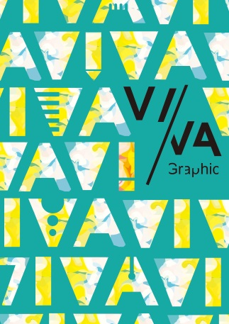  Viva海報我們花了半學期在製作，剛開始老師要我們去分析viva的意思，要如何表現viva這個詞彙的海報，我思考了很久，對我來說我覺得viva這個詞表達意思萬歲和歡呼的，所以就盡量往歡樂的顏色和活潑的圖形去設計，我以幾何圖型主軸，用viva字型去排滿整個版面作出些微的變化，讓作統一中求變化，作出了我的海報，想表達做設計是一件很快樂的事情，因為喜愛所以感受幸福，腦子裡許多數也數不清的創意，是國際認證的語言，不用任何言語，就可以拉近彼此間的距離，因此平面設計萬歲!  我的海報作品沒有被選上，但我覺得不用灰心下次再繼續努力，看展可以幫助我多去欣賞別人的作品，了解自己還有哪些方面不足，展出的海報設計都很厲害，viva不單單只有萬歲這個意思，還可以表達不同想法，讓我了解到作設計不僅要有足夠的繪畫技巧，還要有很好的想法和意念!
建議
事項

授課教師簽名：_________________

